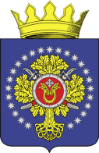

УРЮПИНСКИЙ МУНИЦИПАЛЬНЫЙ РАЙОН
ВОЛГОГРАДСКОЙ ОБЛАСТИ

УРЮПИНСКАЯ РАЙОННАЯ ДУМА

Р Е Ш Е Н И Е

03 июня 2022 года № 373

О внесении изменений в Правила землепользования и застройки Котовского сельского поселения Урюпинского муниципального района Волгоградской области, утвержденные решением Урюпинской районной Думы от 19 декабря 2018 года № 53/501

Рассмотрев обращение главы Урюпинского муниципального района о внесении изменений в Правила землепользования и застройки Котовского сельского поселения Урюпинского муниципального района Волгоградской области, утвержденные решением Урюпинской районной Думы от 19 декабря 2018 года № 53/501 «Об утверждении Правил землепользования и застройки Котовского сельского поселения Урюпинского муниципального района Волгоградской области» (в редакции решений Урюпинской районной Думы от 23 декабря 2019 года № 4/41 и от 29 мая 2020 года № 85), в соответствии со статьями 20, 30 и 33 Градостроительного кодекса Российской Федерации, Приказом Федеральной службы государственной регистрации, кадастра и картографии от 10 ноября 2020 года № П/0412 «Об утверждении классификатора видов разрешенного использования земельных участков» (в редакции Приказов Росреестра от 20 апреля 2021 года № П/0166, от 30 июля 2021 года № П/0326, от 16 сентября 2021 года № П/0414), пунктом 5 части 3 статьи 5 Устава Урюпинского муниципального района Волгоградской области, Урюпинская районная Дума РЕШИЛА:
1. Внести в Правила землепользования и застройки Котовского сельского поселения Урюпинского муниципального района Волгоградской области (далее – Правила) следующие изменения:
1.1. Пункт 2 части 3 статьи 16 исключить;
1.2. Статью 17 исключить;
1.3. В пункте 1 статьи 18 таблицу изложить в следующей редакции:

№  п/п | Наименование вида использования | Код (числовое обозначение) вида разрешенного использования земельного участка
 | Основные виды разрешенного использования
1 | Для индивидуального жилищного строительства | 2.1
2 | Малоэтажная многоквартирная жилая застройка | 2.1.1
3 | Для ведения личного подсобного хозяйства (приусадебный земельный участок) | 2.2
4 | Блокированная жилая застройка | 2.3
5 | Обслуживание жилой застройки | 2.7
6 | Коммунальное обслуживание | 3.1
7 | Здравоохранение | 3.4
8 | Культурное развитие | 3.6
9 | Религиозное использование | 3.7
10 | Магазины | 4.4
11 | Площадки для занятий спортом | 5.1.3
12 | Связь | 6.8
13 | Земельные участки (территории) общего пользования | 12.0
14 | Социальное обслуживание | 3.2
 | Условно разрешенные виды использования
1 | Ветеринарное обслуживание (*) | 3.10
2 | Образование и просвещение (*) | 3.5
 | Вспомогательные виды разрешенного использования
1 | Хранение автотранспорта | 2.7.1
2 | Отдых (рекреация) | 5.0

1.4. В строке 4 раздела «Основные виды разрешенного использования» таблицы в части 1 статьи 21 слово «Склады» заменить словом «Склад»;
1.5. Дополнить Правила приложением 3 следующего содержания:
«Приложение 3
к Правилам землепользования
и застройки Котовского сельского поселения
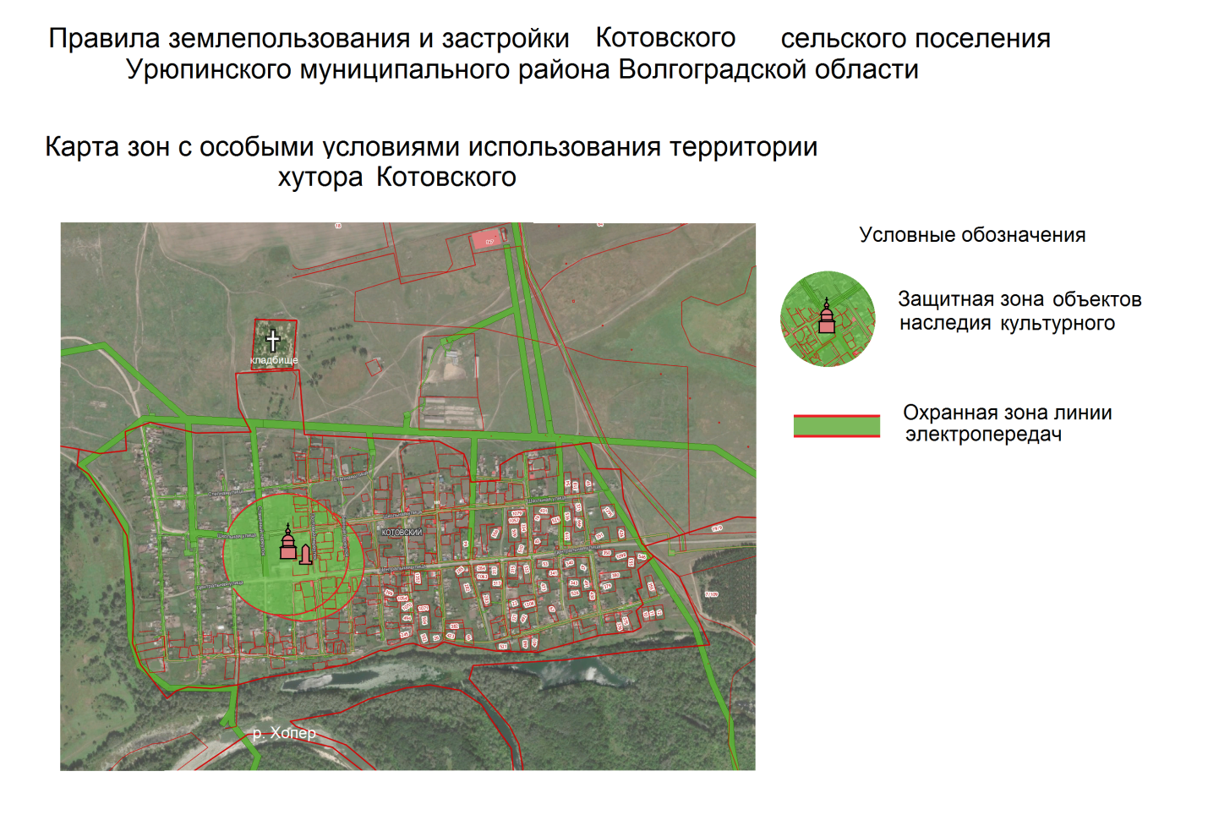
2. Опубликовать настоящее решение в информационном бюллетене администрации Урюпинского муниципального района «Районные ведомости» и разместить на официальном сайте администрации Урюпинского муниципального района в сети «Интернет».
3. Настоящее решение вступает в силу со дня опубликования в информационном бюллетене администрации Урюпинского муниципального района «Районные ведомости».
4. Направить настоящее решение главе Урюпинского муниципального района для подписания и опубликования в установленном порядке.

Председатель Глава
Урюпинской районной Думы Урюпинского муниципального района

Т.Е. Матыкина А.Ю. Максимов

